TEST II grupa – III tromj.

1. Nacrtati plan instalacije za uključenje i isključenje rasvjete u sobi sa tri mjesta pomoću impulsne sklopke?
2. U montažnoj kutiji i na monofaznom priključku (utičnici) na slici, označiti mjesta za fazni, nulti i zaštitni provodnik (uzemljenje) ?

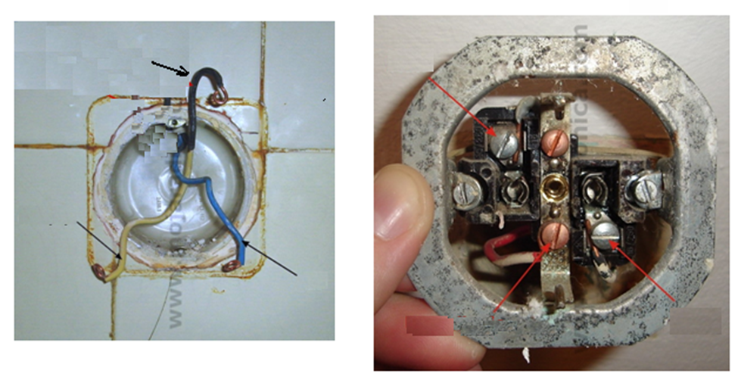

1. Na trofaznom instalacionom provodniku i na trofaznom utikaču kao na slici, označiti fazne, nulti i zaštitni provodnik (uzemljenje) ?

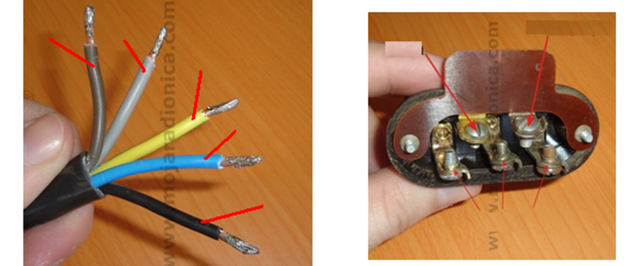

4. a) Podjela kućnih priključaka prema namjeni, broju faznih provodnika i načinu izvođenja?

b) Na koji način se može izvesti nadzemni kućni priključak (nacrtati)?

5. Označiti pojedine elemente podzemnog prikjučka na nadzemnu mrežu?

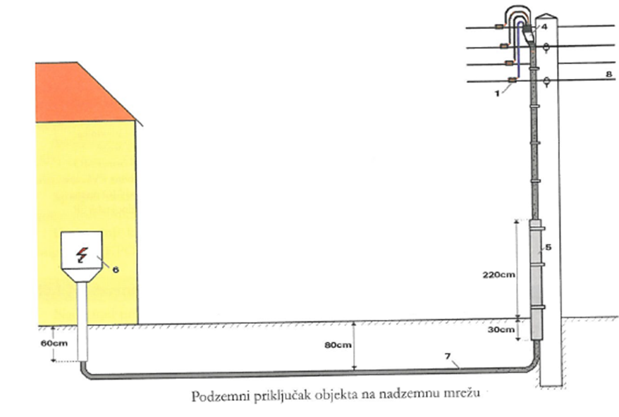

6. Na slici se nalazi šema instalacije objekta kod pozemnog i nadzemnog priključka. Navesti pojedine razvodne uređaje?

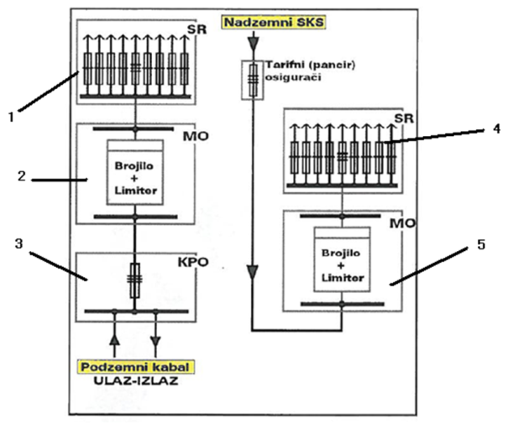

7. Mjerni ormarić – uloga, materijali od koga se izrađuju, izgled?

8. a) Koja je uloga električnih brojila?

b) Podjela brojila prema konstrukciji, vrsti električne energije koju mjere i prema vrsti tarife?

9. Objasniti princip rada trofaznog dvotarifnog indukcionog brojila?

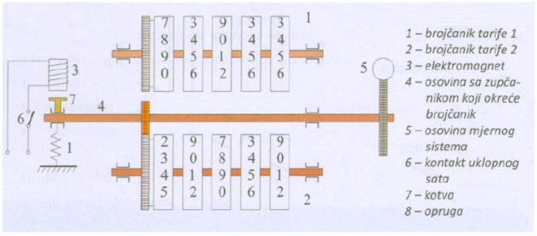

10. Nacrtati šemu vezivanja monofaznog indukcionog brojila?